《第十二课-多功能搅拌器》课件导读

【授课目标】
1 理解搅拌器的作用与垂直传动
2 学会搅拌器支架的模型搭建

3 学会二级加速与直角传动组合
4 学会搅拌器模型的搭建

【授课重点】
1.手摇搅拌器使用了手摇柄进行旋转，利用轮轴原理。
2.常见的垂直传动的齿轮有冠状齿轮、锥齿轮、蜗轮蜗杆。

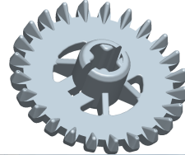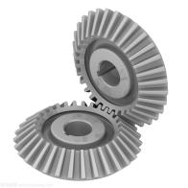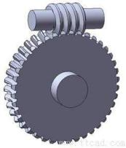
【授课难点】
冠状齿轮的认识
解决方法：冠状齿轮外形特点，因像王冠而得名，突出的齿使冠状齿轮可以做垂直传动。

【参考资料】（教师参考，不作学员学习内容）
冠齿轮也做冠状齿轮。冠齿轮的齿分布在端面，一般用在机械的变速、换向离合器上，在玩具上也有广泛的应用。因形状像王冠而得名。它的优点是：体积小，结构紧凑，传递扭矩大，只要在轴向定位部分稍作设计，可以使其过载时能“打滑”，有自我保护作用。

【课件详细说明】
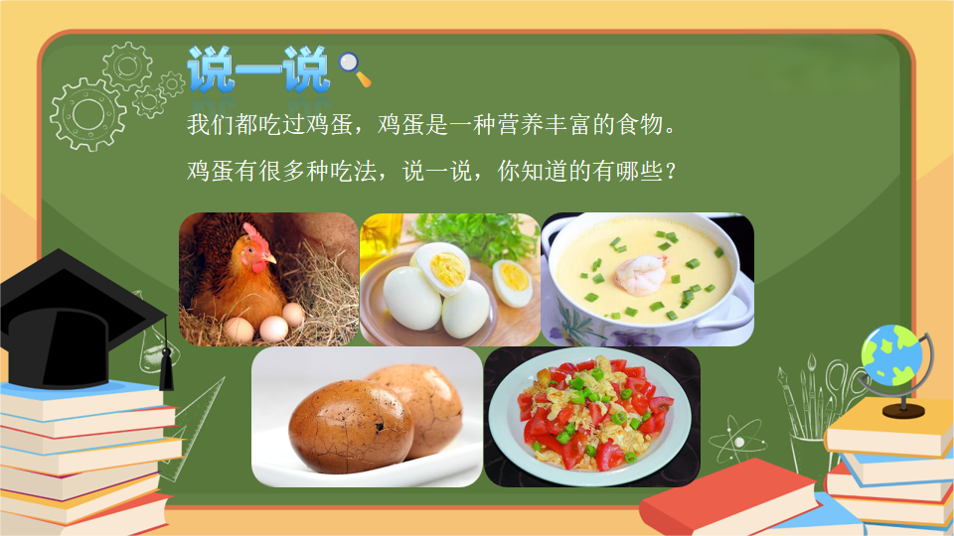
授课时长：情景导入2-3分钟
授课重点：与学生探讨鸡蛋的多种吃法，锻炼学生善于表达，回答问题积极性。
知识拓展：鸡蛋（egg），为雉科动物鸡的卵。鸡蛋主要可分为三部分：蛋壳、蛋白及蛋黄。鸡蛋含有大量的维生素和矿物质及有高生物价值的蛋白质。其蛋白质的氨基酸组成与人体组织蛋白质最为接近。鸡蛋是大众喜爱的食品，鲜鸡蛋所含营养丰富而全面，营养学家称之为“完全蛋白质模式”，被人们誉为“理想的营养库”。
常见问题：无
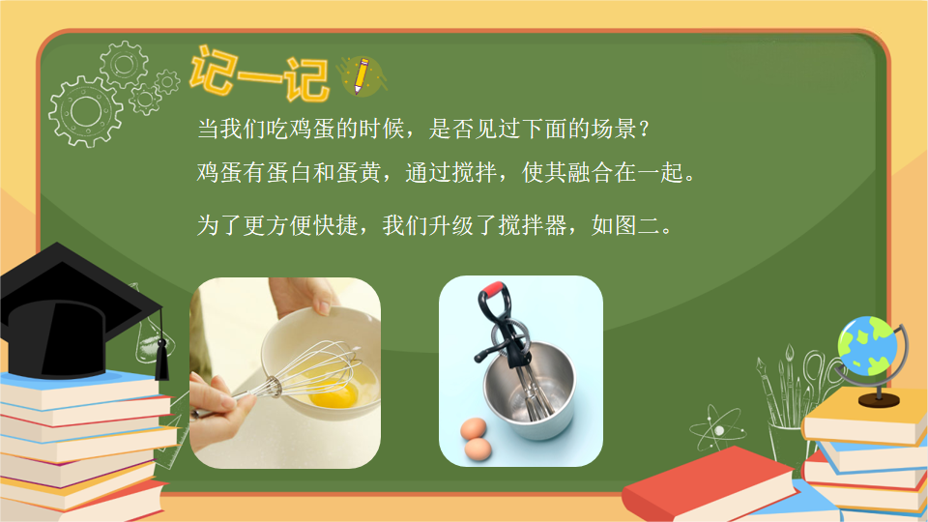
授课时长：知识精讲2-3分钟
授课重点：讨论搅拌鸡蛋行为，引出搅拌器。
知识拓展：无
常见问题：无
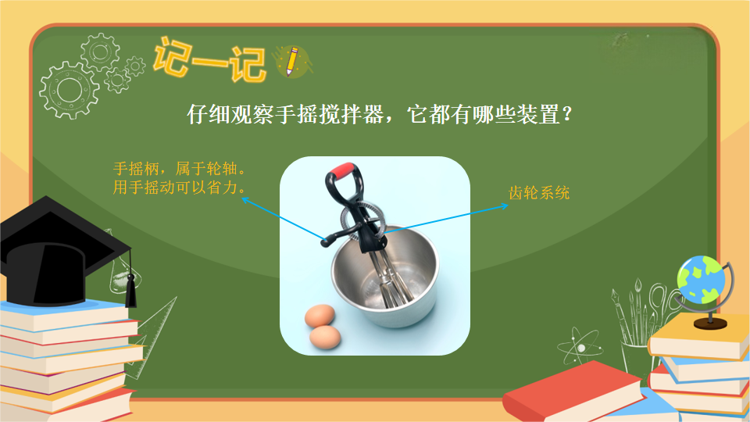
授课时长：知识精讲1-2分钟
授课重点：分析搅拌器结构，讲述轮轴原理与齿轮系统。
知识拓展：无
常见问题：无
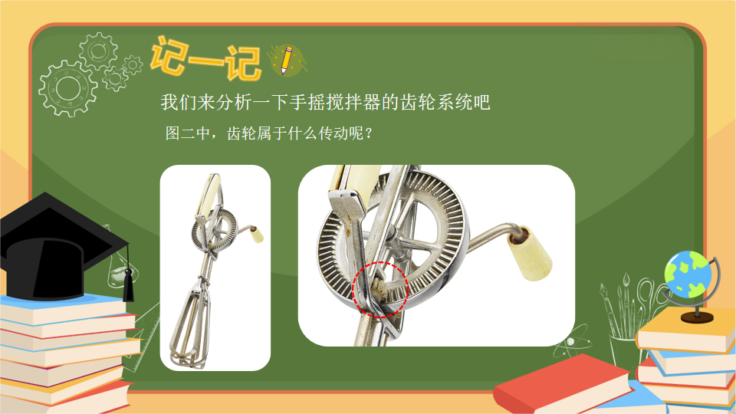
授课时长：知识点精讲1-2分钟
授课重点：了解搅拌器的齿轮加速系统与垂直传动
知识拓展：无
常见问题：无
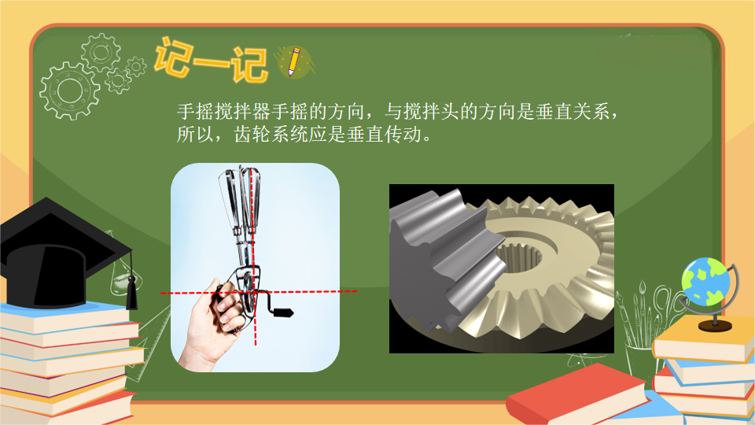
授课时长：知识点精讲1-2分钟
授课重点：分析搅拌器齿轮传动结构，了解齿轮的垂直传动。
知识拓展：无
常见问题：无

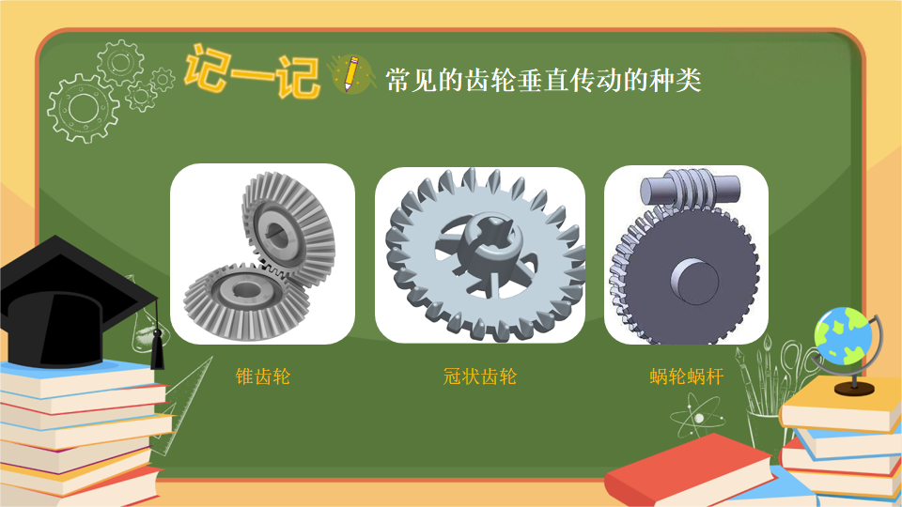
授课时长：知识点精讲1-2分钟
授课重点：了解垂直传动的齿轮有哪些。
知识拓展：常见的垂直传动齿轮有锥齿轮、冠状齿轮、蜗轮蜗杆。
常见问题：无
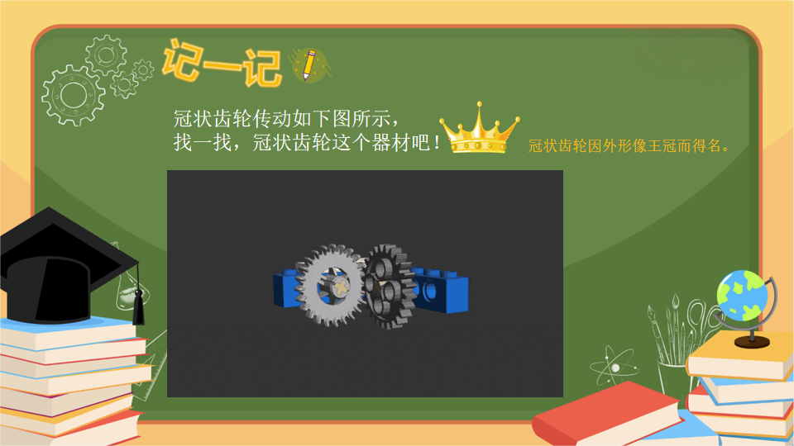
授课时长：知识点精讲1-2分钟
授课重点：了解冠状齿轮，认识冠状齿轮。
知识拓展：冠齿轮也做冠状齿轮。冠齿轮的齿分布在端面，一般用在机械的变速、换向离合器上，在玩具上也有广泛的应用。因形状像王冠而得名。它的优点是：体积小，结构紧凑，传递扭矩大，只要在轴向定位部分稍作设计，可以使其过载时能“打滑”，有自我保护作用。
常见问题：无

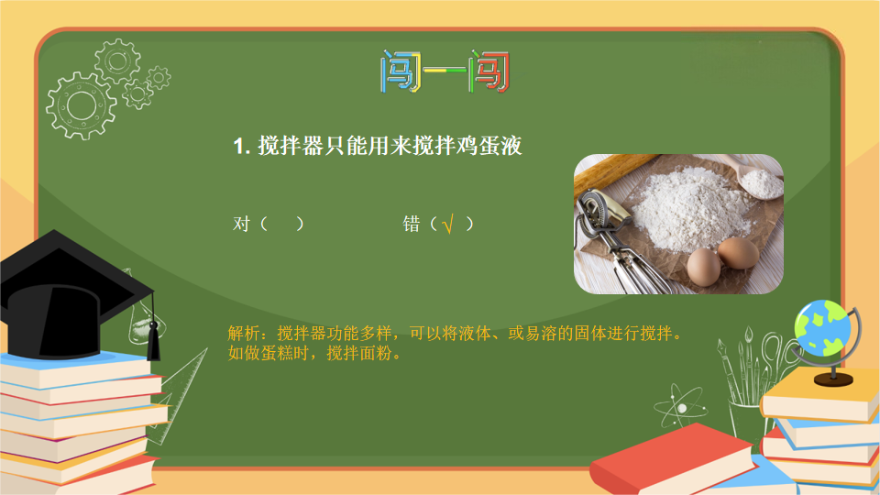
授课时长：真题闯关1-2分钟
授课重点：了解搅拌器的功能，不只是搅拌鸡蛋，还可以搅拌其他溶液或移动物质。
知识拓展：无
常见问题：无
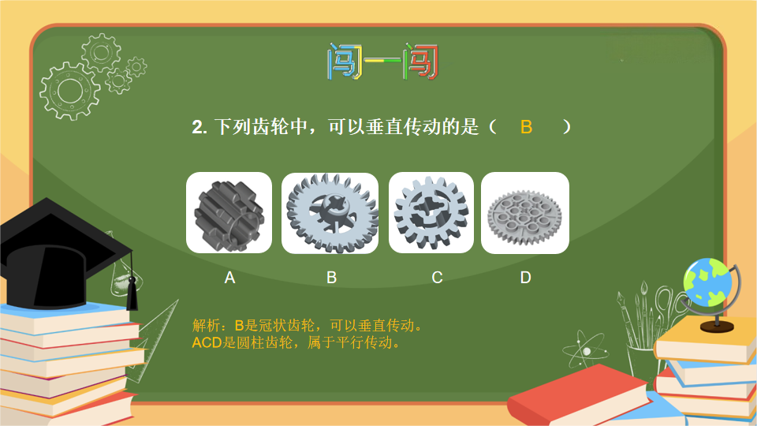
授课时长：真题闯关1-2分钟
授课重点：考察对冠状齿轮的认识，了解冠状齿轮垂直传动特点。
知识拓展：无
常见问题：无
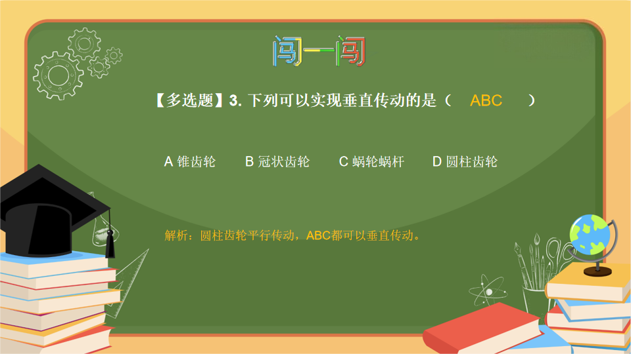
授课时长：真题闯关1-2分钟
授课重点：考察对垂直传动的齿轮的掌握。
知识拓展：无
常见问题：无
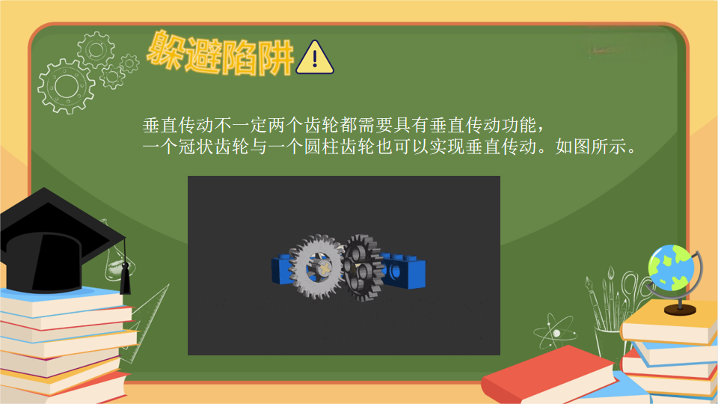
授课时长：躲避陷阱1-2分钟
授课重点：了解齿轮垂直传动特点，冠状齿轮与圆柱齿轮可实现垂直传动。
知识拓展：无
常见问题：无
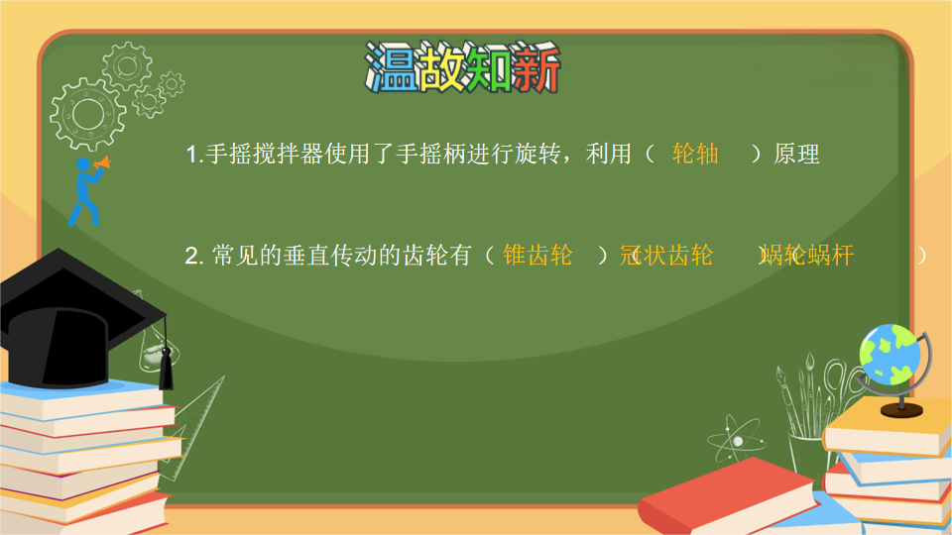
授课时长：知识小结2-3分钟
授课重点：学生独立回答出黄色字体内容。
知识拓展：无
常见问题：无
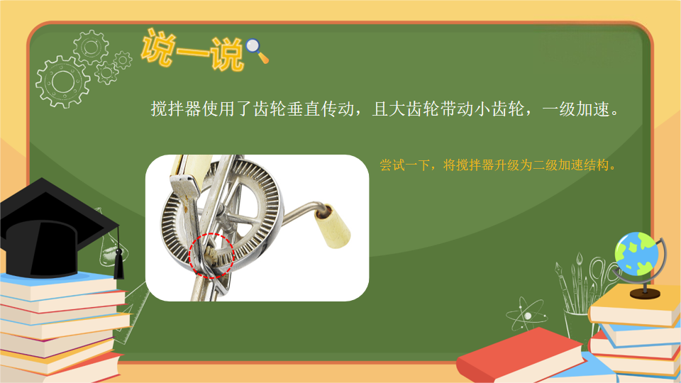
授课时长：情境导入2-3分钟
授课重点：引导学生讨论，如何为搅拌器升级二级加速结构。
知识拓展：无
常见问题：无
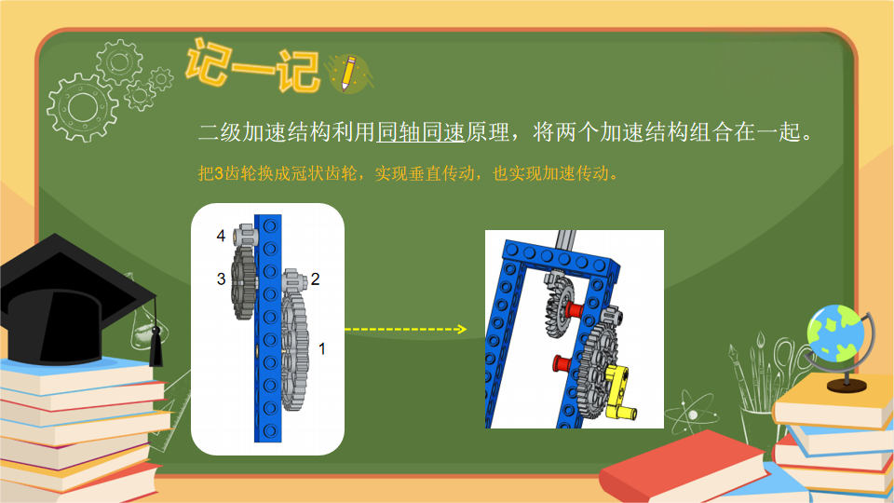
授课时长：知识精讲2-3分钟
授课重点：学习如何将冠状齿轮加入到二级加速结构当中。既实现垂直传动，
也实现了二级加速。
知识拓展：无
常见问题：无

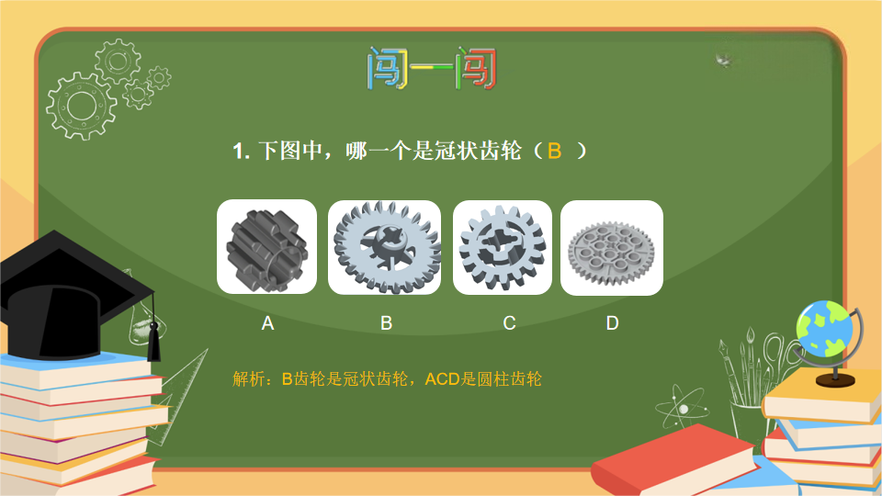
授课时长：真题闯关1-2分钟
授课重点：考察认识冠状齿轮。
知识拓展：无
常见问题：无
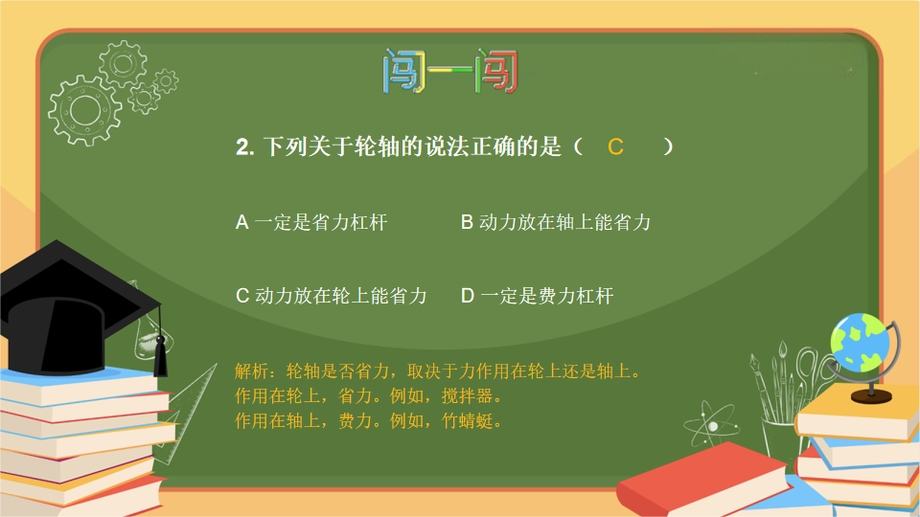
授课时长：真题闯关1-2
授课重点：考察对轮轴知识的掌握。
知识拓展：无
常见问题：无

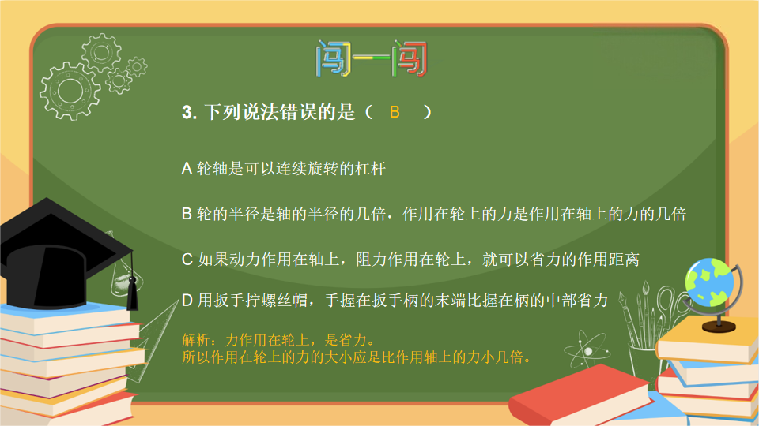
授课时长：真题闯关1-2分钟
授课重点：考察对轮轴知识的掌握。
知识拓展：无
常见问题：无
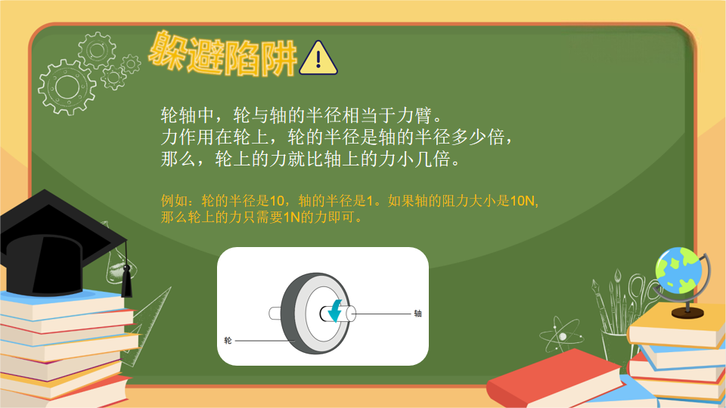
授课时长：躲避陷阱1-2
授课重点：了解轮轴的知识，轮轴半径关系与力的大小计算。
知识拓展：无
常见问题：无
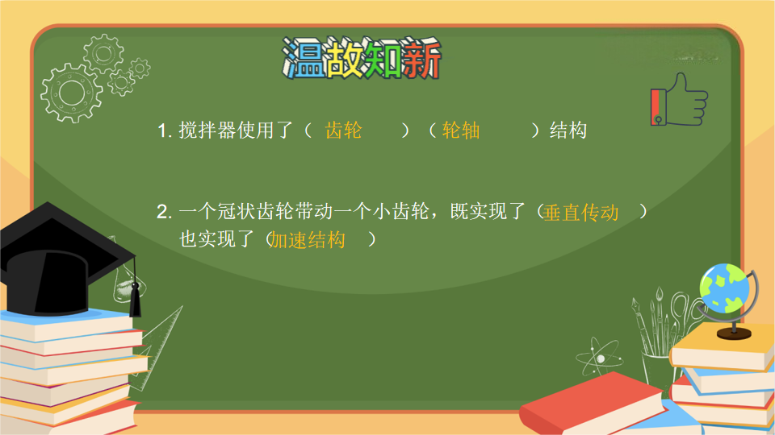
授课时长：知识小结2-3分钟
授课重点：学生独立回答黄色字体内容。
知识拓展：无
常见问题：无

